鄂尔多斯市公共资源交易中心东胜区分中心组织观看廉政教育警示片
《永远吹冲锋号》
为了进一步深化党性教育，引导广大党员增强廉洁自律意识和拒腐防变能力，东胜区分中心党支部于1月11日组织全体干部观看专题片《永远吹冲锋号》。
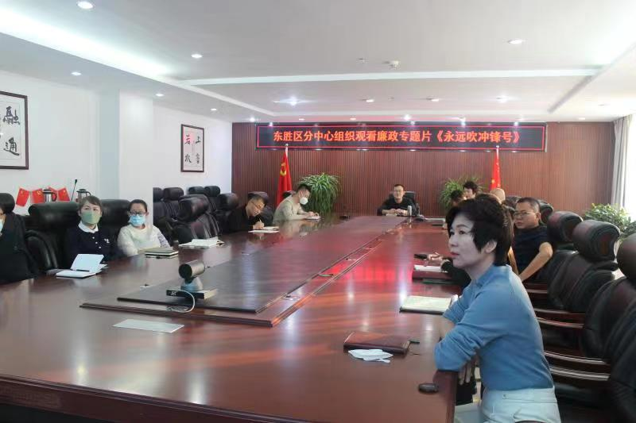
《永远吹冲锋号》是由中央纪委国家监委宣传部与中央广播电视总台联合摄制的电视专题片，选取近两年来查处的党员干部严重违纪违法犯罪典型案例，深刻剖析他们走向违法犯罪道路的蜕变轨迹，详细记录了贪腐官员的深刻自我批评和忏悔反思。
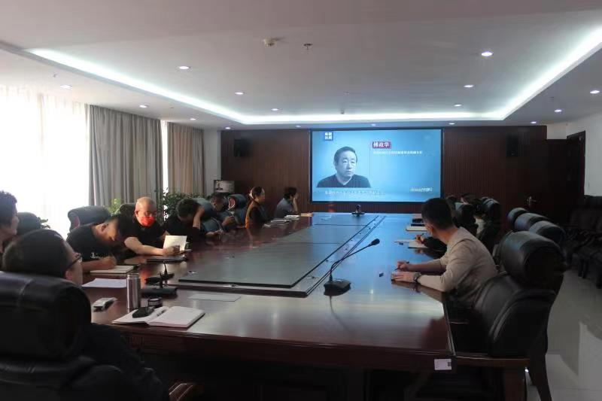
通过观看电视专题片，让全体党员接受了一次深刻的廉政警示教育，深感正风反腐凝聚人心，作风建设成果的来之不易。大家纷纷表示，要不断强化政治素养，坚定廉政操守，准确把握党的纪律规矩，坚决做到“坚守信仰、清正廉洁、对党忠诚”。（通讯员张静）

